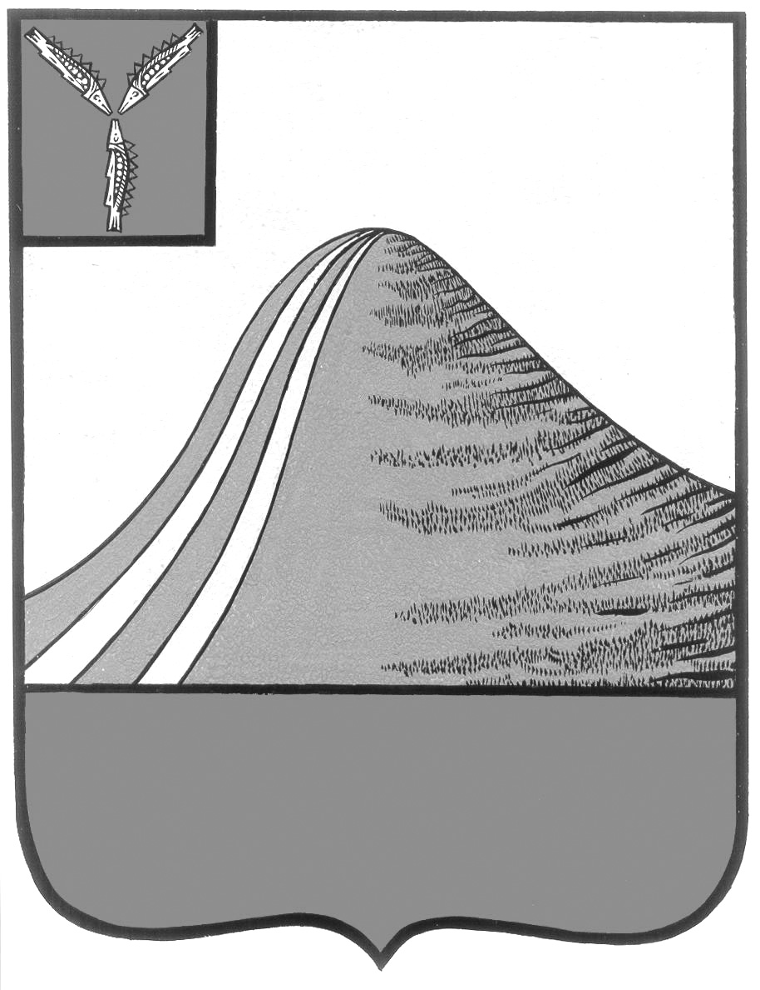

АДМИНИСТРАЦИЯ ЛЫСОГОРСКОГО МУНИЦИПАЛЬНОГО РАЙОНА

САРАТОВСКОЙ ОБЛАСТИ

**П О С Т А Н О В Л Е Н И Е**

от 08 августа 2018 года №382

**Об утверждении Порядка и Перечня случаев оказания на возвратной и (или) безвозмездной основе за счет средств местного бюджета дополнительной помощи при возникновении неотложной необходимости в проведении капитального ремонта общего имущества в многоквартирных домах**

В соответствии с пунктами 9.2, 9.3 части 1 статьи 14 Жилищного кодекса Российской Федерации, статьей 78 Бюджетного кодекса Российской Федерации, Федеральным законом от 20 декабря 2017 года № 399-ФЗ «О внесении изменений в Жилищный кодекс Российской Федерации и статьей 16 Закона Российской Федерации «О приватизации жилищного фонда в Российской Федерации, Федеральным законом от 06 октября 2003 года № 131-ФЗ «Об общих принципах организации местного самоуправления в Российской Федерации», руководствуясь Уставом Лысогорского муниципального района, администрация Лысогорского муниципального района ПОСТАНОВЛЯЕТ:

1. Утвердить Порядок оказания на возвратной и (или) безвозмездной основе за счет средств местного бюджета дополнительной помощи при возникновении неотложной необходимости в проведении капитального ремонта общего имущества в многоквартирных домах, расположенных на территории Лысогорского муниципального района согласно приложению №1
2. Утвердить Перечень случаев оказания на возвратной и (или) безвозмездной основе за счет средств местного бюджета дополнительной помощи при возникновении неотложной необходимости в проведении капитального ремонта общего имущества в многоквартирных домах, расположенных на территории Лысогорского муниципального района согласно приложению №2

3. [Опубликовать](garantF1://45026787.0) настоящее постановление на официальном сайте администрации Лысогорского муниципального района в сети Интернет.

4. Контроль за исполнением постановления возложить на первого заместителя главы администрации Лысогорского муниципального района Куторова Э.А.

**Глава Лысогорского муниципального района С.А.Девличаров**